LENGUAJE Y COMUNICACIÓN 1°BÁSICO
Profesora: Jessica Godoy Escobar. Correo: jgodoy@colegiodelreal.cl
Fecha. Semana 23 al 26 de marzo. Tiempo estimado. 90 minutos.

Objetivo a desarrollar. OA18, OA23, OA13.
- Conociendo el alfabeto. Identificar letra sonido.

Indicaciones generales para padres y tutores en el momento del estudio del estudiante.
1. Realizar la actividad en un lugar con luz y comodidad para el estudiante.
2. Realizar la actividad en un horario óptimo y razonable para el estudiante.
3. Procure respetar la velocidad del estudiante y favor sin usar o uso mínimo de goma de borrar, para que el estudiante sienta confianza y no se frustre al verle a Ud. adulto borrar todo lo que realizó con tanto esfuerzo.
4. Al momento de terminar la actividad (guía de estudio pegar en el cuaderno).

Inicio.
Observa la imagen es la consonante M, identifica las los elementos que comienzan con la letra M y rodéalos con un círculo.
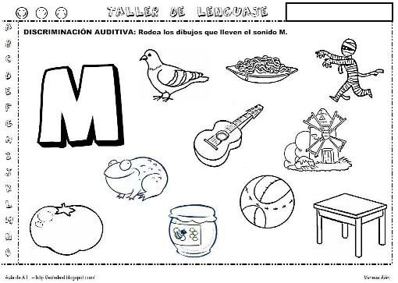

Desarrollo.
Observa la imagen donde puedes ver la letra M junto a sus mejores amigas. Remarca por encima con tú lápiz azul. Repite en voz alta.
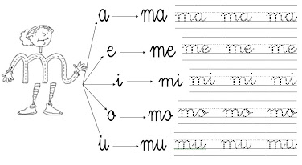

Cierre.
Pincha el siguiente link para practicar la escritura de la letra M.
https://youtu.be/MS1sDJtFiN8
